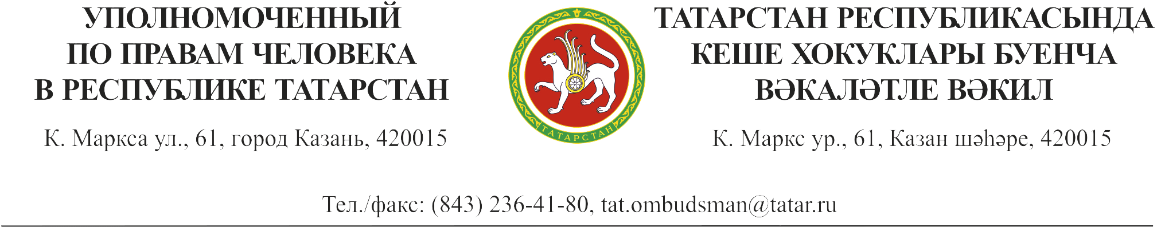

Пресс-релиз

ГТРК «Корстон» 16.04.2015
(г.Казань, ул.Н.Ершова,1а)

Заседание Координационного совета уполномоченных по правам человека
в субъектах Российской Федерации Приволжского федерального округа

16 апреля 2015 года с 13.00 до 15.00 часов состоится заседание Координационного совета уполномоченных по правам человека в субъектах Российской Федерации Приволжского федерального округа на тему «О некоторых вопросах в деятельности уполномоченных по правам человека в субъектах Российской Федерации Приволжского федерального округа».
Участие в заседании примут Уполномоченный по правам человека в Российской Федерации Элла Памфилова, первый заместитель Премьер-министр Республики Татарстан А.В. Песошин, уполномоченные по правам человека из 14 регионов России, представители министерств и ведомств Республики Татарстан, общественные помощники Уполномоченного по правам человека в Республике Татарстан.
На заседании предполагается обсудить некоторые вопросы в деятельности уполномоченных по правам человека, в том числе вопросы соблюдения жилищных прав граждан в субъектах Российской Федерации Приволжского федерального округа.
С 15.00 до 15.30 часов запланирован пресс-подход с участием Уполномоченного по правам человека в Российской Федерации Эллы Памфиловой.
Приглашаем представителей средств массовой информации принять участие в проводимом мероприятии.
Аккредитация представителей СМИ проводится Аппаратом Уполномоченного по правам человека в Республике Татарстан до 15.00 час. 15 апреля 2015 года. Контактное лицо – ведущий консультант Аппарата Уполномоченного по правам человека в Республике Татарстан Карпухина Дана Маратовна, тел.: 236-40-62, 8-937-619-32-02, e-mail: Dana.Tazetdinova@tatar.ru.
Сбор представителей СМИ в 12.40 час. 16 апреля т.г. в фойе ГТРК «Корстон».
Справочная информация

Координационный совет является постоянно действующим, совещательным, экспертно-консультативным коллегиальным органом по вопросам совершенствования механизмов защиты прав и свобод человека, развития института уполномоченных по правам человека субъектах Российской Федерации Приволжского федерального округа.
Основными задачами Координационного Совета являются усиление гарантий государственной защиты прав и свобод человека и гражданина на территории Приволжского федерального округа Российской Федерации, координация и методическое сопровождение деятельности уполномоченных по правам человека в субъектах Российской Федерации Приволжского федерального округа.
Председателем Координационного совета уполномоченных по правам человека в субъектах Российской Федерации Приволжского федерального округа с октября 2014 года является Уполномоченный по правам человека в Республике Татарстан Сария Сабурская.

Проект РЕГЛАМЕНТА
проведения заседания Координационного совета уполномоченных по правам человека в субъектах Российской Федерации Приволжского федерального округа на тему «О некоторых вопросах в деятельности уполномоченных по правам человека в субъектах Российской Федерации Приволжского федерального округа»

16.04.2015 ГТРК «Корстон» (зал «Наполеон»)
13.00 часов г. Казань, ул. Н. Ершова,1А

Приглашены: Уполномоченный по правам человека в Российской Федерации Э.А. Памфилова, первый заместитель Премьер-министр Республики Татарстан А.В. Песошин, уполномоченные по правам человека в субъектах Российской Федерации Приволжского федерального округа, представители министерств и ведомств Республики Татарстан, общественные помощники Уполномоченного по правам человека в Республике Татарстан.

13.00 – 15.00 | Заседание Координационного совета  «О некоторых вопросах в деятельности уполномоченных по правам человека в субъектах Российской Федерации Приволжского федерального округа»
13.00 – 13.15 | Открытие заседания Координационного совета  Первый заместитель Премьер-министр Республики Татарстан Алексей Валерьевич Песошин  Уполномоченный по правам человека в Российской Федерации Памфилова Элла Александровна  Председатель Координационного совета уполномоченных по правам человека в субъектах Российской Федерации Приволжского федерального округа, Уполномоченный по правам человека в Республике Татарстан  Сабурская Сария Харисовна
13.15 – 13.40 | Выступления уполномоченных по правам человека в субъектах Российской Федерации Приволжского федерального округа (до 5 минут)  Уполномоченный по правам человека в Республике Татарстан Сабурская Сария Харисовна  Уполномоченный по правам человека в Пермском крае Марголина Татьяна Ивановна  Уполномоченный по правам человека в Республике Марий Эл Татаринова Ирина Сергеевна  Уполномоченный по правам человека в Самарской области Гальцова Ольга Дмитриевна  Уполномоченный по правам человека в Ульяновской области Крутилина Людмила Александровна  Обмен мнениями
13.40 – 14.00 | Доклад министра строительства, архитектуры и жилищно-коммунального хозяйства Республики Татарстан  Файзуллина Ирека Энваровича  «Реализация жилищных программ в Республике Татарстан»
14.00 – 14.20 | Выступления уполномоченных по правам человека в субъектах Российской Федерации Приволжского федерального округа (до 5 минут)  «Отдельные вопросы соблюдения жилищных прав граждан  в субъектах Российской Федерации Приволжского федерального округа»  Уполномоченный по правам человека в Пензенской области Рогова Елена Николаевна  Уполномоченный по правам человека в Ульяновской области Крутилина Людмила Александровна  Уполномоченный по правам человека в Республике Мордовия Ястребцев Юрий Алексеевич  Обмен мнениями
14.15 – 14.35 | Выступление Уполномоченного по правам человека  в Российской Федерации  Памфиловой Эллы Александровны
14.35 – 15.00 | Обмен мнениями. Разное  Председатель Координационного совета уполномоченных по правам человека в субъектах Российской Федерации Приволжского федерального округа, Уполномоченный по правам человека в Республике Татарстан  Сабурская Сария Харисовна  Завершение работы
15.00 – 15.30 | Выход к прессе Уполномоченного по правам человека в Российской Федерации Памфиловой Эллы Александровны

_______________________

